0081.DSER.CCA.MT.10.C.O.13

MONITORIA NA DISCIPLINA DE IRRIGAÇÃO E DRENAGEM: PROJETO VISANDO PREPARAÇÃO À DOCÊNCIA
Cassiana Felipe de Souza ⁽¹⁾, José Crispiniano Feitosa Filho ⁽²⁾, Roseilton Fernandes dos Santos ⁽³⁾
Centro de Ciências Agrárias - CCA; - DSER - MONITORIA

INTRODUÇÃO
O Programa de Monitoria para os cursos de graduação da UFPB é regulamentado pela Resolução Nº 02/1996, que tem como objetivos “despertar no aluno o interesse pela carreira docente; promover a cooperação acadêmica entre discentes e docentes; minorar problemas crônicos de repetência, evasão e falta de motivação comum em muitas disciplinas; e contribuir para a melhoria da qualidade do ensino” (Resolução Nº 02/1996).
Segundo Guimarães (2008) a monitoria é uma associação de aprendizes que tem como objetivo comum: o aprender. É por isso que o monitor precisa de acompanhamento pedagógico para que não repita a ação de depositar conteúdos, pois quando isto acontece, os alunos não consideram a importância do projeto e o monitor sente-se incapaz de resolver os diversos desafios da carreira docente (Guimarães, 2008). Sendo assim, Lins et al. (2009) em sua análise sobre a importância da monitoria afirma que ainda de forma amadora, é no programa de monitoria que o monitor experimenta as primeiras alegrias e dissabores da profissão de professor universitário.
Palavras-chave: Aprendizagem, monitoria, aprovação.
OBJETIVOS
Consolidar as atribuições do monitor, de forma a inteirá-lo da carreira docente, apontando os pontos positivos e os resultados obtidos na avaliação final da monitoria no Período 2010.1 na disciplina de Irrigação e Drenagem.

METODOLOGIA
As atividades de monitoria concernente ao período letivo 2010.1 e ao período em andamento, 2010.2, estão sendo exercidas no Departamento de Solos e Engenharia Rural (DSER), assim como no Prédio da Mata, em uma das salas destinadas a esse fim, ambos localizados no CCA, Campus II da UFPB, com carga horária de 12 horas semanais, a qual assiste aos alunos do curso de Agronomia matriculados na disciplina Irrigação e Drenagem sob orientação do professor José Crispiniano Feitosa Filho. Durante a monitoria estão sendo elaboradas, com o acompanhamento do professor, aulas ilustrativas para esclarecimento de dúvidas e resolução de exercícios.

RESULTADOS
A seguir serão abordados os dados relativos ao desempenho dos alunos mediante o auxílio da monitoria durante o Período Letivo 2010.1 às duas turmas da disciplina de Irrigação e Drenagem.
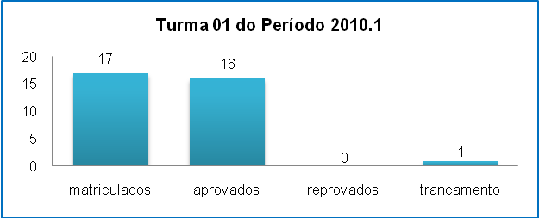
Gráfico 01. Desempenho dos alunos matriculados na Turma 01 da disciplina Irrigação
e Drenagem referente ao Período Letivo 2010.1.

Conforme pode ser visto no gráfico 01, a Turma 01 da disciplina Irrigação e Drenagem constava de 17 alunos matriculados, dos quais 16 foram aprovados e apenas 01 trancou a disciplina. Pode-se dizer que esta turma apresentou 94% de aprovação.
Com relação a Turma 2 (Gráfico 02) haviam 16 alunos matriculados. Doze alunos foram aprovados, 04 reprovados e não houve nenhum trancamento. Dos 04 reprovados, 03 não alcançaram êxito na prova final e 01 foi reprovado por falta. Dessa forma, a Turma 02 apresentou 75% de aprovação.

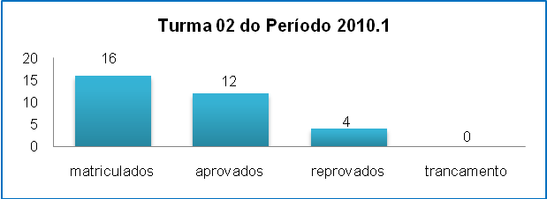
Gráfico 02. Desempenho dos alunos matriculados na Turma 02 da disciplina Irrigação e Drenagem referente ao período letivo 2010.1.

CONCLUSÃO
De forma satisfatória, a monitoria no Período 2010.1 alcançou sua finalidade, pois provavelmente há evidências na redução do número de trancamentos e no aumento do número de aprovação dos alunos nas turmas monitoradas. A meta de diminuição do número de reprovações considera-se alcançada tendo em vista que a disciplina monitorada é considerada por muitos alunos de grande complexidade. A relação monitor-professor-aluno foi de suma importância para a melhoria da qualidade do ensino, dado que o monitor foi o elo entre as dúvidas dos alunos e os esclarecimentos do professor. Para o monitor ficará os conhecimentos adquiridos durante a realização da atividade que serão imprescindíveis em sua futura carreira profissional.
¹ Monitor;
² Orientador (professor da disciplina)
³ Coordenador do projeto

